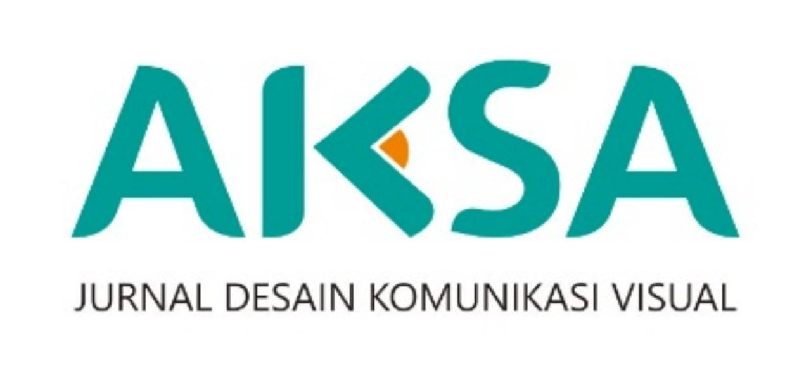 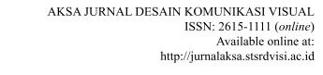

**Semiotika Mitologi Tuyul, Babi Ngepet, Dan Pocong Pacul**

**Pada *Game* *DreadOut 2***

**Sheva Arlianda Ristanto1,** **R. Hadapiningrani Kusumohendrarto,** [**M.Ds**](http://m.ds)**.2**

1Sekolah Tinggi Seni Rupa Dan Desain Visi

2Sekolah Tinggi Seni Rupa Dan Desain Visi

1[shevaarliandaristanto@gmail.com](mailto:shevaarliandaristanto@gmail.com)

**ARTICLE INFO ABSTRAK**

|  |  |
| --- | --- |
| ***Article history:***  **Received:**  **Revised:**  **Accepted*:***  ***Keywords:***  *Game,*  *Mythology,*  *Ghost, Semiotics.* | *Game is one of the biggest entertainment industries in the world. Because of its popularity, some people are interested in making or playing it. Dreadout 2 is a famous game from Indonesia. In it, there are many local cultures presented. This study examines the ghosts of tuyul, babi ngepet, and pocong pacul. These three ghosts have several differences from the well-known mythological stories. The study will examine using semiotics. The purpose of using semiotics is to find and describe the meaning behind the differences in the characteristics displayed. A qualitative descriptive research method is used. Unlike quantitative which focuses on collecting data from several research objects, this focused method emphasizes the description and elaboration of certain meanings more deeply. The results of this study show the meaning behind the unique characteristics of ghosts in Dreadout2, such as the meaning behind the expression, the reasons for the different body sizes, and the influence of the scary sounds produced.* |

**I. PENDAHULUAN**

Video *game* adalah salah satu hiburan yang sangat populer. Video *game* merupakan media interaktif yang umumnya menggunakan perangkat elektronik untuk menciptakan simulasi visual bagi penggunanya. berbeda dari jenis hiburan lainnya seperti film, atau video pendek. Game memerlukan tombol input yang nantinya akan di proses oleh perangkat dan akan menciptakan suatu gerakan perintah sesuai yang pemain lakukan. Jenis hiburan ini memiliki keterkarikan sendiri, karena jalannya permainan akan dikendalikan oleh pemain. Alhasil hal itu memberikan tantangan tersendiri. Seperti dalam *game* yang bergenre aksi, disana diharuskan memiliki respon yang bagus untuk menghadapi rintangan, musuh, atau penghalang yang ada di lingkungan. Lalu genre *game horror* yang mengharuskan kita untuk tetapi waspada dan selalu hati hati. Indonesia menunjukkan banyak penggunanya yang menyukai hiburan ini hingga masuk ke peringkat 20 besar. Pada maret 2019, data perusahaan penyedia data analitik industry *game* dan *e-sport* (*Newszoo*) menyatakan bahwa industri *game* di Indonesia bertumbuh 40% sejak 2018. Data tersebut menunjukan bahwa Indonesia berada di peringkat 17 dari 50 negara di seluruh dunia (Imanuella & Natalia, 2021).

Pada 22 Februari 2020, sebuah studio bernama *Digital Happiness* pengembang game asal Indonesia, merilis sekuel dari *game* *horror* mereka, yaitu *DreadOut 2*. *Game* ini menawarkan alur cerita dan petualangan yang menarik (Imanuella & Natalia, 2021). *DreadOut 2* mengangkat latar belakang budaya Nusantara, termasuk berbagai hantu yang terinspirasi dari legenda lokal, menciptakan atmosfer unik dibandingkan game horor lainnya. Dalam game ini, pemain akan bermain dengan dua sudut pandang yang berbeda. Pemain akan bermain dengan perspektif *third-person* dengan sudut pandang *over-the-shoulder* saat menjelajahi dunia permainan. Namun, sudut pandang akan berganti ke *first-person* saat menggunakan fitur kamera digital untuk mengambil foto atau saat berinteraksi dengan beberapa objek khusus (Aji, 2014).

Semiotika adalah ilmu yang mempelajari tentang tanda. Roland Barthes adalah seorang pemikir struktural yang aktif menerapkan model linguistik dan semiologi Ferdinand de Saussure. Menurutnya, bahasa merupakan suatu sistem tanda yang merefleksikan keyakinan atau nilai-nilai masyarakat pada masa tertentu. Dalam sistem denotasi (tingkat pertandaan pertama), tanda terbentuk dari hubungan antara penanda (bentuk fisik tanda) dan petanda (konsep abstrak di baliknya). Sementara itu, pada sistem konotasi (tingkat pertandaan kedua), rantai penanda dan petanda dari denotasi berubah menjadi penanda baru yang kemudian terhubung dengan petanda lain, membentuk lapisan makna yang lebih kompleks. Dengan demikian, Barthes menunjukkan bahwa makna tidak hanya terbentuk secara langsung (denotasi), tetapi juga melalui lapisan konotasi yang dipengaruhi oleh konteks sosial dan budaya (Wibisono & Sar, 2021).

*Dreadout 2* juga tidak hanya sekedar *game horror* saja. Didalamnya juga terdapat *folklore* dari Nusantara. Hampir secara keseluruhan *Dreadout 2* mengambil referensi dari budaya lokal. Terutama pada mahluk supranatural yang kehadirannya dapat memperkaya pengetahuan tentang budaya. Dalam cerita yang beredar mahluk halus kebanyakan cenderung membahayakan kehidupan manusia, entah hanya mengganggu secara mental, merugikan, hingga menyakiti secara fisik. *Game* *Dreadout 2* saat dimainkan kita akan merasakan atmosfer yang mencekam. hal ini bisa disebabkan karena lingkungan yang berantakan, gelap, kabut yang tebal, arsitektur khas pinggiran kota, hingga hantu yang membuat suasana menjadi lebih terasa.

Tujuan dari penelitian ini untuk menjabarkan objek yang di teliti (hantu di dalam *game*) menggunakan kajian semiotika Roland barthes, dan menjelaskan beberapa perbedaan antara objek hantu di dalam *game*, dan ciri ciri yang sudah terkenal atau di percaya di kalangan Masyarakat. Pembahasan akan dijelaskan secara detail menurut keilmuan DKV. Dengan adanya penjelasan tentang objek supranatural diharapkan akan mengungkapkan beberapa alasan mengapa hantu yang ditampilkan unik, atau terdapat beberapa berbedaan dengan pemahaman yang secara umum di kenal atau sudah beredar di Masyarakat.

**II. METODE PENELITIAN / PERANCANGAN:**

Penelitian ini menerapkan pendekatan kualitatif deskriptif guna menguraikan secara sistematis dan faktual berbagai aspek terkait subjek yang diteliti. Tujuannya adalah untuk menelaah secara mendalam fenomena sosial, kebudayaan, atau kelompok masyarakat tertentu guna memperoleh pemahaman yang komprehensif. Metode penelitan kualitatif bisa desebut metode yang baru karena di tahun 1985 motode ini mulai ramai digunakan Metode ini dipilih karena penggunaannya yang bisa dibilang bebas, bebas dalam artian karena tidak menggunakan Langkah Langkah yang ketat atau spesifik seperti penelitian kuantitatif (Sugiyono, 2017).

Penelitian kualitatif ideal untuk mengkaji masalah yang belum terdefinisi, samar, atau bahkan sama sekali belum terungkap. Pendekatan ini memungkinkan untuk mencari objek secara langsung, mengidentifikasi permasalahan, dan beberapa hal tersembunyi. Dengan metode ini penelitian akan dilakukan secara mendetail guna mengungkap berbagai aspek dan kemungkinan yang terkandung dalam objek penelitian (Sugiyono, 2017). Metode kualitatif sendiri cocok untuk mengalisa objek dengan spesifik. Seperti apa makna yang ada dibalik data yang diamati. Dengan metode ini arti atau makna dari objek yang diteliti akan dijelaskan secara mendalam. Dalam penelitian akan menggunakan kajian Analisa secara deskirptif dengan semiotika Roland barthes. Dalam melakukan penelitian pertama akan menentukan objek yang diteliti, mencari refrensi terkait kajian yang digunakan, meninjau beberapa sumber, dan memahami. Langkah berikutnya adalah meringkas data yang didapat, menganalisa dengan tujuan penelitian. Terakhir penyajian data yang telah di analisa.

Secara teoritis penelitian ini akan menggunakan pendekatan dari semiotika Roland barthes yang secara garis besar menjelaskan suatu objek menggunakan istilah penanda, petanda, dan mitos. Penjabaran dari penelitian ini akan dijelaskan menggunakan tabel yang berisi informasi penanda, petanda, dan mitos. Bagian penanda berisi gambar objek yang diteliti kemudian petanda dan mitos pejabarkan menggunakan ketikan teks, lalu selanjutnya dijelaskan lebih detail tentang apa saja yang bisa dijelaskan menggunakan semiotika Roland barthes dengan penjelasan menurut keilmuan DKV.

**III. PEMBAHASAN.**

Pembahasan akan menganalisa atau mengeksplorasi hasil dari riset kajian dari semiotika Roland barthes yang berfokus pada analisa objek hantu di *game Dreadout 2*. Kajian akan berfokus pada objek hantu, yaitu seperti Tuyul, Pocong pacul, dan Babi ngepet yang ada di dalam *game* untuk diteliti lebih lanjut. Penjelasan akan dilakukan dengan pengelompokan tanda yang terdiri dari penanda, petanda, dan mitos.

**SEMIOTIKA**

Penelitian ini akan menerapkan pendekatan semiotika Roland barthes. Sebelum membahas lebih jauh, penting untuk memahami definisi semiotika itu sendiri. Semiotika merupakan ilmu atau metode analisis yang mempelajari tanda-tanda. Tanda-tanda tersebut merupakan alat yang digunakan manusia untuk memahami dunia, berinteraksi dengan sesama, dan menjalani kehidupan. Barthes, yang menyebut semiotika sebagai *semiology*, menjelaskan bahwa ilmu ini pada dasarnya berfokus pada bagaimana manusia (*humanity*) memberikan makna terhadap berbagai hal (*things*) (Sobur, 2003).

**Langue dan Parole**

Dalam studi semiotika, terdapat beberapa dasar yang perlu dipahami, khususnya langue dan parole. Konsep langue dan parole yang diperkenalkan oleh Ferdinand de Saussure menekankan hubungan dialektis antara sistem bahasa (*langue*) dan penggunaannya dalam praktik (*parole*). Parole selalu terkait dengan aturan-aturan yang telah disepakati secara sosial, karena setiap ujaran, teks, atau tindakan komunikatif hanya dapat dipahami dalam kerangka sistem yang lebih besar. Tanpa *langue, parole* akan kehilangan makna, sebab tidak ada konvensi yang mengatur interpretasinya. Di sisi lain, langue sendiri bukanlah entitas yang statis; ia terus berkembang melalui pengulangan dan variasi dalam *parole* (Lorusso, 2015). Setiap kali seseorang berbicara, menulis, atau menghasilkan tanda, mereka sekaligus memperkuat atau memodifikasi sistem langue. Dengan demikian, *langue* dan *parole* saling membentuk: *langue* memberikan kerangka bagi *parole*, sementara *parole* menjadi medium yang menghidupkan dan mengubah langue seiring waktu. Pemahaman ini juga relevan dalam analisis semiotika budaya, di mana tanda-tanda (seperti simbol, ritual, atau teks media) hanya bermakna dalam konteks sistem kode yang lebih luas. Misalnya, sebuah karya sastra *(parole)* harus dipahami dalam kerangka konvensi sastra *(langue)*, sementara praktik sosial (seperti tradisi) hanya bermakna dalam kerangka nilai-nilai kolektif yang melatarbelakanginya.

**Penanda, Petanda, dan Mitos**

Kemudian ada konsep penanda (*signifier*) dan petanda (*signified*). Menurut linguistik, petanda bukanlah objek fisik, melainkan representasi mentalnya. Seperti ditegaskan Saussure, petanda dari kata "sapi jantan" bukan hewannya sendiri, tetapi citra mental yang terasosiasi. Sementara itu, penanda bersifat relasional definisinya bergantung pada petanda. Perbedaannya, penanda berperan sebagai perantara yang membutuhkan bentuk material (seperti bunyi atau tulisan). Klasifikasi penanda pada dasarnya adalah upaya strukturalisasi sistem tanda. Tujuannya adalah membagi pesan yang kompleks menjadi unit-unit makna melalui uji komutasi. Pada mitos memiliki makna proses ketika suatu tanda (yang awalnya memiliki makna harfiah/denotatif) diangkat menjadi penanda baru yang membawa muatan ideologis atau kultural. Menurut Wajuwibowo (2018), penanda, petanda, dan mitos adalah dasar dari semiotika yang dikaji oleh Roland Barthes dan bisa dijelaskan sebagai berikut:

1. **Penanda**

Penanda adalah bentuk fisik atau representasi material dari sebuah tanda dari sesuatu yang dapat dilihat, didengar, atau dirasakan oleh indera. Ini adalah "wujud nyata" yang membawa makna. Seperti ketika melihat sebuah buku, buku adalah benda yang dapat dilihat atau dirasakan

1. **Petanda**

Petanda adalah konsep mental atau makna abstrak yang muncul dalam pikiran ketika seseorang menerima penanda. Ini bukan objek nyata, melainkan pemahaman, emosi, atau asosiasi yang terhubung dengan penanda. Contoh seperti tangan kanan. Dalam petanda tangan kanan bukanlah hanya sebuah tangan di sisi sebelah kanan. Hal ini memiliki makna lain. Yaitu orang kepercayaan.

1. **Mitos**

Mitos adalah proses di mana tanda (yang sudah memiliki makna denotatif) diubah menjadi penanda baru yang mengandung makna ideologis atau kultural. Dalam kajain semiotika Roland Barthes melihat mitos sebagai cara masyarakat mengubah makna tertentu. Dalam kehidupan di masyarakat beberapa orang mengira jika seseorang menggunakan iphone maka dia adalah orang yang mampu. Dalam hal ini bisa terjadi dikarenakan harga iphone baru bisa berbeda dengan harga android baru. Tetapi tidak semua harga iphone selalu lebih mahal dari harga android. Hal ini membuat masyarakat memiliki asumsi iphone adalah simbol kemewahan.

Penanda, petanda, dan mitos akan menjadi pondasi utama dalam penjabaran atau penjelasan pada bagian pembahasan nanti.

**Signifikasi**

Lalu terdapat konsep signifikasi. Proses ini dapat dipahami sebagai mekanisme yang menghubungkan penanda (bentuk fisik tanda) dengan petanda (konsep mental), menghasilkan makna sebagai produk akhirnya. Barthes (2017) menjelaskan signifikasi merupakan elemen fundamental dalam kajian semiotika. Karena membantu kita memahamin tanda disekitar dalam suatu system. Seperti Bahasa, media, dan budaya. Hal ini membuat sebuah individu paham atau peka tentang hal apa yang ada disekitar kita. Signifikasi ini secara langsung melibatkan antar konotatif dan denotatif. Seperti contohnya rambu lalu lintas, terdapat warna merah, kuning, dan hijau. Jika diartikan merah adalah berhenti, mengapa kita tahu? Karena itu bersifat konvensi. Konvensi sendiri adalah kesepakatan sosial dalam Masyarakat.

**Sintagma Dan Sistem**

Sintagma mengacu pada kombinasi linear tanda-tanda yang tersusun secara berurutan dalam suatu rangkaian. Sintagma bersifat horisontal karena tanda-tanda saling berhubungan berdasarkan urutan atau posisinya dalam suatu struktur (Barthes, 2017). Contoh dalam Bahasa seperti saya makan bakso bisa disebut sintagma karena kata-kata disusun secara berurutan. Atau contoh lain seperti dalam mode, setelan kaos, celana olahraga, dan sepati joging adalah juga sebagai sintagma karena elemen elemen ini dipakai Bersama dengan suatu kombinasi.

Sistem (atau paradigma) merujuk pada kumpulan tanda-tanda yang dapat saling menggantikan dalam posisi yang sama dalam suatu sintagma. Paradigma bersifat vertikal karena tanda-tanda dipilih dari serangkaian opsi yang memiliki fungsi serupa (Barthes, 2017). Contoh dalam Bahasa: pada kalimat saya makan bakso bisa diganti dengan roti, nasi, atau buah, semua kata ini berada dalam paradigma/sistem yang sama yaitu makanan.

**Denotasi**

Denotasi adalah makna paling dasar, objektif, dan universal dari suatu tanda. Ini adalah pemahaman langsung yang muncul ketika seseorang melihat atau mendengar sebuah penanda (*signifier*) tanpa dibebani oleh konteks budaya atau nilai subjektif (Sobur, 2003).

**Konotasi**

Konotasi adalah makna sekunder atau makna kiasan yang melekat pada sebuah tanda, dibentuk oleh nilai-nilai budaya, emosi, atau ideologi tertentu. Barthes menyebut konotasi sebagai **"**mitos**"** (*myth*), karena ia mengubah tanda denotatif menjadi simbol yang dianggap "alami" oleh masyarakat, padahal sebenarnya dikonstruksi (Sobur, 2003).

Ada penjelasan beberapa elemen semiotika sebelumnya adalah sebuah penjelasan yang beberapa nantinya akan digunakan sebagai penjelasan dalam pembahasan semiotika dengan yang telah di kaji oleh Roland barthes. Semiotika Roland barthes sendiri mengacu pada Penanda, Petanda, dan Mitos. dalam penjelasan nanti akan menggunakan tabel yang berisi informasi mengenai Penanda, Petanda, dan Mitos objek yang akan di teliti yaitu Tuyul, Babi Ngepet, dan Pocong pacul.

**MITOLOGI**

Mitologi adalah kumpulan narasi, legenda, dan kepercayaan tradisional yang berkembang dalam suatu masyarakat atau peradaban, biasanya berfokus pada tokoh supernatural seperti dewa-dewi, pahlawan, roh, atau makhluk mitos. Cerita-cerita ini tidak hanya sekadar hiburan, tetapi juga berfungsi sebagai landasan spiritual, penjelas fenomena alam, dan penjaga nilai-nilai budaya. Mitologi sering kali menjadi cerminan pandangan dunia suatu masyarakat, menggambarkan bagaimana mereka memahami asal-usul kehidupan, moralitas, dan hubungan antara manusia dengan kekuatan ilahi. menurut Kamus Besar Bahasa Indonesia (KBBI), dapat diartikan menjadi “Ilmu tentang bentuk sastra yang mengandung konsepsi dan dongeng suci mengenai kehidupan dewa dan makhluk halus dalam suatu kebudayaan.” Selain itu, definisi lain mirip dengan definisi sebelumnya, dengan arti lain di KBBI mengenai pengertian mitologi adalah “ilmu tentang keberadaan dewa-dewa dan pahlawan di masa lalu yang memiliki tafsir dan makna tentang kejadian asal usul manusia.”

Istilah mitologi berakar dari bahasa Latin, yaitu "*mythologia*". Kata *mythologia* sendiri terbentuk dari penggabungan dua kata, yakni "*mythos*" dan "*logia*". Istilah "*mythos*" atau "*myth*" berarti "cerita yang tersebar secara lisan, dengan asal-usul yang tidak jelas". Sedangkan "logia" atau "*logy*" dapat diartikan sebagai "ilmu", "teori", "ajaran", atau "doktrin".

**GAME**

Video *game* adalah sebuah permain bergerak yang umumnya di hasasilkan oleh komponen elektronik seperti *Komputer, Smartphone*, atau *Console*. Video *game* sendiri dimainkan dengan menginput sebuah buah tombol yang nantinya akan menghasilkan suatu gerakan yang telah dilakukan. *Game* sendiri sangat banyak jenisnya seperti genre *Adventure, RPG, Fighting*, atau *horror*. Jenis hiburan ini sangat sangat populer hampir di seluruh negera termasuk Indonesia. Indonesia sendiri belakangan ini mengahadirkan berbagai game yang cukup sukses khususnya yang dikerjakan oleh studio *digital happiness* yaitu *readout*, *game* ini sudah merilis 2 seri yaitu seri *Dreadout*, dan *Dreadout 2*. Kedua *game* ini memiliki cerita yang saling terhubung.

**SEMIOTIKA ROLAND BARTHES PADA *GAME DREADOUT 2***

**Tuyul**

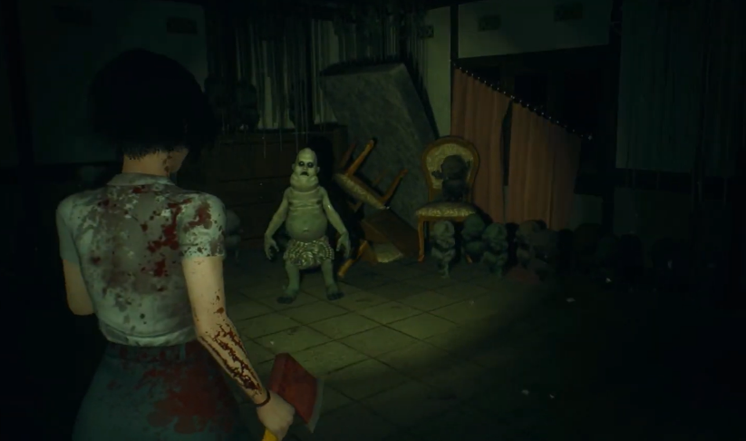

Gambar 1: Bos Tuyul

Sumber: Dokumentasi Penulis pada *game*

**Tabel 1. Semiotika Tuyul**

|  |  |  |
| --- | --- | --- |
| Penanda *(signifier)* | Petanda *(Signified)* | Mitos |
| Gambar 2: Tuyul Kecil  Sumber: Dokumentasi Penulis pada *game* | Tuyul kecil yang berkelompok. Berkelompok didefinisikan sebagai suatu unit sosial yang terbentuk dari beberapa individu yang memiliki kesadaran bersama sebagai bagian dari kelompok tersebut.  Berkelompok juga memberikan Kesan intimidasi. | Tubuh berwarna putih pucat mengerupai manusia. Warna ini sering digunakan untuk menggambarkan rasa takut atau kejutan yang mendalam pada seseorang, dan memiliki Tubuh yang mungil atau kecil. |
| Gambar 3: Bos Tuyul  Sumber: Dokumentasi Penulis pada *game* | Bos tuyul yang tinggi. Tubuh yang tinggi memiliki Kesan lebih mengintimidasi. mata yang berwarna putih berbeda pada mata manusia pada umumnya menambakan Kesan yang lebih menyeramkan. | mata yang berwarna putih berbeda pada mata manusia pada umumnya menambakan Kesan yang lebih menyeramkan. Habitat mereka di tempat Gedung bekas yang berantakan menambahkan atmosfer lebih mencekam. |

Dalam semiotika yang dijelaskan oleh roland barthes secara garis besar terdapat Penanda, Petanda, dan Mitos. tuyul sendiri dalam *game Dreadout 2* memiliki perbedaan dari yang sudah di percaya Masyarakat. Di dalam game “Tuyul” hampir tidak pernah menunjukkan kegiatan mencuri sesuatu. Mereka Ketika ditemukan di beberapa lokasi Hantu berkeliaran tanpa alasan yang jelas. Menurut kepercayaan masyarakat, tuyul adalah makhluk gaib yang berwujud anak kecil berkepala botak. Sesuai dengan tema *horror* supernatural pada permainan yang disajikan. Makhluk ini dikenal dapat dikendalikan oleh majikannya untuk melakukan berbagai perbuatan, seperti mencuri uang atau barang berharga milik orang lain. Tuyul merupakan salah satu mahluk gaib yang bisa dilihat secara visual, bentuknya seperti anak kecil dengan kepala botak, menurut mitologi tuyul di pekerjakan untuk mengumpulkan barang berharga seperti uang (Saputra & Limbong, 2019). tuyul memiliki konotasi yang seram dan mistis, sedangkan secara denotasi tuyul adalah sebuah mahluk kecil yang suka mencari uang.

Secara langue kata “Tuyul” memiliki arti sebuah mahluk halus yang berwujud seperti manusia kecil. Secara parole atau penyebutannya bisa berbeda dari satu orang ke orang lain namun secara umum dapat dipahami bahwa tuyul sendiri bisa dideskripsikan suka berbuat perbuatan yang merugikan. Sementara menurut budayawan (Endraswara, 2004) menjelaskan Menurut kepercayaan, tuyul bekerja antar satu tempat ke tempat lain atau tidak terpaku dalam satu lokasi, melainkan berpindah dari rumah ke rumah. Selain mengambil uang, makhluk ini juga kerap mencuri berbagai barang hingga dokumen penting milik orang lain yang sudah mereka targetkan. Jika seseorang kehilangan barang berharga beberapa dari mereka berpendapat tuyul lah salah satu pelakunya. Khususnya di daerah yang masih percaya tentang hal hal mistis seperti pedesaan. ketika sesorang kehilangan barang berharga seperti uang Masyarakat kita sering sekali mengaitkan kejadian tersebut adalah ulah tuyul.

**Tuyul kecil**

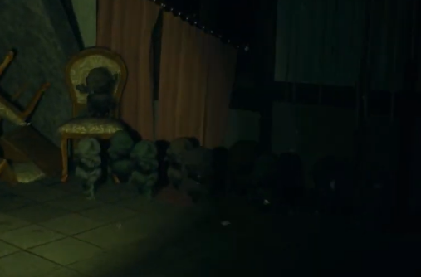

Gambar 2: Tuyul Kecil

Sumber: Dokumentasi Penulis pada *game*

Mereke berkelompok karena memiliki ikatan satu sama lain yaitu saling percaya. Berada dalam kelompok berarti beberapa individu bersatu dalam satu kumpulan. Walaupun ada yang terlihat lemah, secara bersama mereka justru tampak lebih kuat. Menurut jurnal yang berjudul “Dinamika dan produktivitas kelompok dalam kepemimpinan bergilir pada diskusi kelompok di komunitas perkusi black two march kota bandung” dijelaskan kelompok sendiri memiliki beberapa tipe seperti *1.)Primary group dan Secondary group*, 2.) *Gemeinschaft* dan *Gesellschaft*, 3.) Formal *group* dan informal *group* 4*.) Membership* dan *reference group* 5.) *In-group* dan *Out group*. Namun dalam jenis pengelompokan tuyul yang ada di *Dreadout* 2 memiliki pendekatan di jenis primer. Kelompok primer merupakan sekumpulan individu yang memiliki ikatan lebih erat dan intens (Ramadhan, 2020). Sehingga memungkinkan mereka saling mengenal secara lebih personal karena sering berinteraksi secara langsung. Mengapa demikian karena dalam sebuah sin mengalahkan bos mereka. Mereka merasa sangat kehilangan dan terlihat bersedih. saat bertemu tuyul lainnnya disekitar Gedung itu terdapat beberapa tuyul jika berinteraksi mereka sangat kecewa dengan kita karena telah mengalahakan bos mereka.

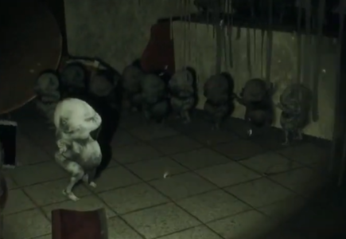

Gambar 4: Tuyul Kecil

Sumber: Dokumentasi Penulis pada *game*

Kesan yang berkelompok atau bergerombol ini memiliki Kesan yang mengintimidasi, hal ini akan lebih kuat jika datang di sebuah kelompok seorang diri. Kesan mengintimidasi juga akan memberikan banyak keuntungan pada sebuah kelompok, karena akan memberikan efek mengancam atau menakut nakuti. Efek lain juga akan menyerang secara psikologis untuk membuat korban merasa tidak berdaya, takut, atau tunduk terhadap keinginan sebuah pelaku kelompok yang di maksud. Dengan mengintimidasi pelaku akan menghasilkan sesuatu seperti kekuasaan, kontrol, atau keuntungan tertentu dari korban. Sebagai korban akan menerima banyak efek negatif, seperti tertekan, ganguan psikologis, atau juga ketakutan (Lorusso, 2015).

Warna tubuh pada putih pucat pada mahluk hidup dapat dimaknai bahwa kulit kekurangan oksigen. Warna putih pucat juga sering dikaitkan dengan arwah, hantu, atau makhluk dari alam baka. Kulit putih seperti mayat (karena tidak ada aliran darah) menandakan bahwa tuyul bukan manusia hidup, melainkan makhluk supernatural.

**Bos Tuyul**



Gambar 3: Bos Tuyul

Sumber: Dokumentasi Penulis pada *game*

Bos tuyul ini memiliki ukuran tubuh yang berbeda dari kebanyakan tuyul lainnya. Ukuran dari tubuh bos ini sendiri lebih tinggi dari pada tuyul lainnya. Dengan desain badannya yang lebih tinggi dari tuyul lainnya, dan tangan kaki terlihat lebih besar, membuat karakter Bos Tuyul ini menjadi terlihat lebih kuat dari tuyul-tuyul lainnnya. Dengan telapak tangannya yang begitu besar membuat makhluk ini memungkinkan melakukan serangan dan memberikan kerusakan kepada pemain. Ciri ciri itu memungkinkan untuk menghasilkan jenis intimidasi secara Psikologis. sebenarnya semua jenis intimidasi bisa merusak kondisi psikologis seseorang yang menjadi korban. Namun, secara lebih khusus, intimidasi secara psikis dilakukan dengan cara meruntuhkan harga diri korban hingga ke tingkat yang paling rendah (Aviani, 2014). Hal itu bisa terjadi dikarenakan saat melawan bos tuyul, para anggota tuyul seperti memberi dukungan kepada bos mereka. Warna Putih pucat pada bos tuyul itu juga bermakna bahwa makhluk itu bukannlah mahluk hidup, melainkan mahluk supranatural atau mahluk yang bukan dari dunia manusia.

**Babi Ngepet**

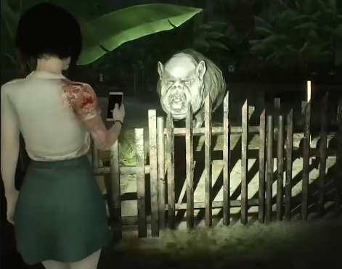

Gambar 5: Babi Ngepet

Sumber: <https://www.youtube.com/shorts/rvYa6R9YsHk>

Babi Ngepet merupakan salah satu makhluk gaib yang paling terkenal dalam kepercayaan mistis masyarakat Jawa, khususnya dalam tradisi pesugihan atau praktik mendapatkan kekayaan secara instan melalui cara-cara supernatural. Makhluk ini menjadi bagian dari sistem kepercayaan yang menggambarkan bagaimana manusia berusaha mencari jalan pintas menuju kekayaan, meskipun harus melalui ritual-ritual yang melanggar norma alam maupun agama. Langue  dari "Babi ngepet" bisa dipahami sebagai tanda yang memungkinkan pemain mengidentifikasi sebagai siluman. Secara parole “pemaknaan unik oleh developer” babi ngepet adalah musuh yang harus di foto untuk memberikan/dihindari.

Mitos tentang babi ngepet telah lama menjadi bagian dari cerita rakyat yang populer di Indonesia. Babi ngepet adalah salah satu cara orang untuk memperkaya diri atau dalam bahasa jawa bisa disebut sebagai "*Pesugihan*". Babi ngepet pada cerita rakyat yang terkenal biasanya dikenal sebagai mahluk gaib yang memiliki ciri ciri seperti babi hutan (Mashuri, 2018).

**Tabel 2. Semiotika Babi Ngepet**

|  |  |  |
| --- | --- | --- |
| Penanda *(signifier)* | Petanda *(Signified)* | Mitos |
| Gambar 5: Babi Ngepet  Sumber: <https://www.youtube.com/shorts/rvYa6R9YsHk> | Bentuk badan yang besar mempresentasikan objek ini bahwa ia tampak kuat. Tubuh besar juga memberikan efek intimidasi. | muka yang berbeda dari babi ngepet pada umumnya yang sekilas hampir menyerupai wajah manusia, ekspresi marah pada muka Babi Ngegpet menambahkan Kesan horror pada karakter tersebut dikarenakan perbedaan ciri ciri pada babi ngepet umumnya. |

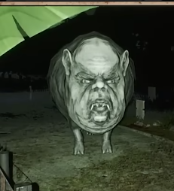

Gambar 6: Babi Ngepet

Sumber: <https://www.youtube.com/shorts/rvYa6R9YsHk>

Muka babi ngepet pada gambar yang ditunjukkan memiliki beberapa ciri-ciri seperti manusia. Alasan dari keterangan tersebut adalah dikarenakan banyak kemiripan dengan wajah manusia. Seperti anatomy wajah seperti manusia, bentuk hidung, bentuk mulut, hingga telinga yang berbeda pada babi ngepet yang ada di cerita mitologi. Di dalam game horror sendiri kebanyakan karakter dari sebuah hantu akan terlihat seram karena bentuknya yang tidak umum. Semua itu memiliki tujuan yang sama yaitu mempresentasikan ekspresi. Ekspresi sendiri menjadi hal yang krusial karena akan menimbulkan Kesan tertentu saat di rasakan secara visual. Ekspresi wajah adalah bentuk komunikasi nonverbal yang bisa menampilkan berbagai pola informasi secara visual, dan terus berubah sesuai emosi yang dirasakan. Perubahan tersebut sangat mencolok, sehingga mudah dikenali oleh orang lain sebagai sinyal perasaan, seperti senang, sedih, marah, atau takut. Dengan itu ekspresi wajah berfungsi sebagai alat yang efektif untuk menyampaikan keadaan emosional seseorang tanpa perlu menggunakan kata-kata (Jack & Schyns, 2015). Emosi sendiri melibatkan beberapa aspek seperti perasaan, suasana hati , dan emosi. ketika salah satu dari aspek ini terpicu hal seperti serangan fisik bisa saja terjadi, dikarenakan keinginan untuk menyerang adalah hal yang secara naluri akan membuat dorongan rasa kepuasan, keharusan, atau tujuan untuk mengurangi rasa emosi (Baqi, 2015).

Ekspresi dari wajah babi ngepet sendiri mengidentifikasi kemarahan. Dilihat dari kerutan jidat yang tampak seperti keseriusan, dan ujung kedua mulut yang terlihat turun yang umumnya di karenakan tarikan dari otot pipi. Ciri ciri ini secara normal yang dialami terjadi dikarenakan emosi dari sang karakter yang emosi yang tidak senang atau marah, jijik, atau takut (Jack & Schyns, 2015). Namun dalam kasus pada karakter babi ngepet ini di definisikan pada kemarahan.



Gambar 6.2: Babi Ngepet

Sumber: <https://www.youtube.com/shorts/rvYa6R9YsHk>

Babi ngepet pada mitologi memiliki ciri ciri yang sangat mirip dengan babi hutan. Memiliki ciri ciri yang sama seperti bentuk tengkorak hingga bentuk badan. Namun di dalam game Dreadout2 babi ngepet ini terlihat sangat besar yang ukurannya kurang lebih seperti sapi dewasa di dunia nyata. Babi ngepet di dreadout 2 memiliki kaki yang sedikit lebih pendek dan kecil. Ukuran kaki yang pendek ini bisa di simpulkan untuk menyeimbangkan badannya yang besar agar saat berdiri terlihat lebih stabil. Kaki yang lebih pendek bisa menjadi suatu kelebihan karena untuk tingkat kompleksitas dalam bergerak menjadi lebih sedikit (Kokkevis et al, 1995). Titik kestabilan menjadi lebih rendah yang membuat tubuh lebih mudah di kontrol dalam hal kestabilan.

**Pocong Pacul**

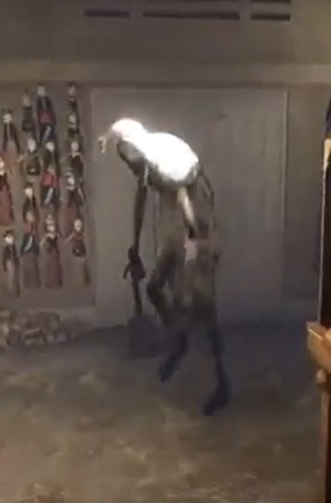

Gambar 7: Pocong Pacul

Sumber: [https://www.youtube.com/watch?v=mXZ  
1FHcK3es&list=PLW8GF6HPt3hjHJx  
AtqTO8s6BC_O5fnHVN&index=9](https://www.youtube.com/watch?v=mXZ1FHcK3es&list=PLW8GF6HPt3hjHJxAtqTO8s6BC_O5fnHVN&index=9)

Pocong merupakan salah satu hantu yang sangat terkenal dalam cerita rakyat dan legenda urban di Indonesia. Ketika mendengar kata “pocong” secara umum ia digambarkan sebagai sosok arwah yang terbungkus kain kafan, menyerupai mayat yang baru saja dikafani. Dalam kepercayaan masyarakat Indonesia, khususnya yang beragama Islam, sering dikaitkan dengan tradisi penguburan. Dalam kepercayaan Masyarakat sekitar, hantu Pocong dihubungkan dengan roh orang yang belum mendapatkan ketenangan setelah meninggal atau masih terikat dengan dunia fana. Kehadirannya telah menjadi bagian penting dalam budaya horor di nusantara, karakter ini sering kali muncul dalam berbagai film, *video game,* kisah seram, dan pengalaman supernatural yang diceritakan masyarakat. Di game sendiri *Dreadout2* pocong tidak hanya memiliki 1 jenis, karakter ini memiliki beberapa jenis salah satunya adalah pocong pacul. Di sebut demikian karena pocong ini memiliki ciri yang khas yaitu membawa pacul di salah satu tangannya.

**Tabel 3. Semiotika Pocong Pacul**

|  |  |  |
| --- | --- | --- |
| Penanda *(signifier)* | Petanda *(Signified)* | Mitos |
| Gambar 8: Pocong Pacul  Sumber: [https://www.youtube.co m/watch?v=mXZ1FHcK3es &list=PLW8GF6HPt3hjHJxA tqTO8s6BC_O5fnHVN&index=9](https://www.youtube.com/watch?v=mXZ1FHcK3es&list=PLW8GF6HPt3hjHJxAtqTO8s6BC_O5fnHVN&index=9) | Memiliki ciri-ciri yang unik tidak seperti pocong pada umumnya. Yaitu kondisi tangan dan kaki yang tidak terbungkus oleh kain kafan. Kondisi ini memungkinkan pergerakannya lebih lincah dan memiliki kekuatan yang lebih. | Dalam cerita rakyat di indonesia mahluk halus yang memakai kain kafan bisa didefinisikan sebagai hantu yang bernama pocong. Kain kafan yang terlihat lusuh dan kotor penuh noda membuatnya terlihat tidak nyaman jika dilihat secara visual |

Pada karakter pocong pacul ia memiliki postur dan cara berdiri mirip sekali dengan manusia. Karena memang pada dasarnya pocong adalah mahluk mitologi yang sebelumnya adalah manusia yang sudah tidak bernyawa kemudian bangkit lagi karena belum mendapatkan ketenangan dan masih terikat dengan dunia yang fana. Pada kasus pocong pacul di *Dreadout 2* ia ditampilkan berdiri dengan dua kaki yang sudah tidak dibungkus kain kafan sepenuhnya. Pada pocong pacul ia membawa pacul pada salah satu tangan nya. Senjata yang digunakan adalah pacul, karena pacul masih memiliki keterkaitan dengan pocong. Sebelum dimakamkan biasanya akan menggali tanah terlebih dahulu. Alat yang sering digunakan untuk menggali tanah makam adalah pacul.

Pocong biasanya memiliki tubuh yang tegak. Tetapi Pocong pacul memiliki postur tubuh yang membungkuk. Postur ini bisa jadi di sebabkan karena tubuh yang sudah tidak berfungsi normal karena sudah mati, tubuh yang sudah tua sebelum meninggal, atau pengaruh dari tinggi badan. Hal seperti membawa pacul yang berat juga bisa menjadi salah satu faktor. Tubuh yang bungkuk juga memiliki arti penderitaan karena menanggung beban.

Pocong Pacul pada *dreadout2* memiliki pakaian yang lusuh dan teratur. Dengan kain kotor penuh noda cukup untuk menimbulkan kesan tidak nyaman secara visual. Kain dengan permukaan yang tidak rata, berbintik, atau memiliki tekstur tebal cenderung menimbulkan kesan visual yang kurang menyenangkan. Secara tampilan, kain-kain ini sering dianggap terlihat kasar, kaku, atau tidak nyaman, bahkan sebelum disentuh. Meskipun persepsi sentuhan juga berperan, kesan negatif ini lebih kuat muncul hanya dari penglihatan (Kodžoman et al, 2023).

**IV. KESIMPULAN**

Dengan semiotika Roland Barthes Penelitian ini mengungkapkan beberapa alasan dari adanya desain yang dibuat pada Tuyul, Babi ngepet, dan Pocong pacul di game *Dreadout2.* Dalam beberapa penelitian karakter game asal studio *digital happiness* ini menjelaskan makna dari Penanda, Petanda, dan Mitos. Yang didalamnya memiliki arti mendalam seperti mitologi, dan budaya.

*Video game* tidak hanya sebagai hiburan semata. Namun jika digali lebih dalam, sebuah video game bisa menjadi media promosi akan kekayaan budaya dari latar belakang negara yang di presentasikan. Game sendiri tidak lepas keterkaitannya dengan desain, visual dari desain yang dibuat juga tidak asal jadi dan pasti memiliki makna dibaliknya. Penanda, petanda, dan mitos pada semiotika roland barthes bisa lebih memperdalam makna tersembunyi pada karakter Tuyul, Babi ngepet, dan Pocong pacul. semiotika adalah ilmu yang mengkaji tentang tanda.

Dengan demikian, semiotika dapat membantu mengungkapan beberapa alasan dibalik desain karakter hantu yang dibuat. Dan diharapkan ilmu semiotika bisa menjadi salah satu ilmu yang membantu dalam mengkaji beberapa makna khususnya pada desain. Karena ilmu semiotika memiliki cara mengkajian yang terstruktur dan informatif pada setiap jenis semiotikanya.

**V. DAFTAR PUSTAKA:**

**Buku:**

Barthes, R. (2017). *Elemen-Elemen Semiologi*. Yogyakarta: Basa-basi.

Wajuwibowo, M.Si, D. I. S. (2018). *SEMIOTIKA KOMUNIKASI Aplikasi Praktis Bagi Peneliti dan Skripsi Komunikasi Edisi 3*. Jakarta: Mitra Wacana Media.

Endraswara. (2004). *Dunia hantu orang Jawa: alam misteri, magis, dan fantasi kejawen*. Yogyakarta: Narasi.

Rechmat Kriyantono, Ph.D. (2006). *Teknik Praktis Komunikasi Kuantitatif dan Kualitatif*. Jakarta: Prenadamedia Group.

Lorusso, A. M. (2015). *Cultural Semiotics*. New York: PALGRAVE MACMILLAN.

Sobur, A. (2003). *Semiotika Komunikasi*. Bandung: PT Pemaja Rosdakarya.

Sugiyono. (2017). *Metode Penelitian Kualitatif*. Bandung: Alfabeta.

**Artikel Jurnal:**

Aji, I. S. (2014). PENGARUH BERMAIN VIDEO GAME TIPE FIRST PERSON SHOOTER TERHADAP WAKTU REAKSI YANG DIUKUR DENGAN RULER DROP TEST. *JURNAL MEDIA MEDIKA MUDA*, 48-50.

Aviani, H. M. (2014). TUBUH-TUBUH INTIMIDASI. *Jurnal Tingkat Sarjana Bidang Seni Rupa*, *3*, 3-7.

Imanuella, M. N. (2021). FOLKLOR LOKAL DALAM VIDEO GAME DREADOUT 2 (Analisis Semiotika Terhadap Penggambaran Folklor Lokal Dalam Video Game DreadOut 2). *Undergraduate thesis*, 2-4.

Izat, W. O. A. M., Adam, M. A., & Tahir, H. (2019). Hubungan antara stres, depresi, kortisol dan periodontitis kronis: tinjauan sistematik. *Makassar Dental Journal*, *8*(2), 73-76.

Jack, R. E., & Schyns, P. G. (2015). The human face as a dynamic tool for social communication. The human face as a dynamic tool for social communication. *Current Biology*, *25*(14), 621-634

Fajar, R. P. A. L., & Lestari, T. (2021). Pengaruh film horor terhadap perkembangan kepribadian dan emosional anak. *Jurnal Kajian Gender dan Anak*, *5*(1), 17-26.

Ramadhan, M. (2020). DINAMIKA DAN PRODUKTIVITAS KELOMPOK DALAM KEPEMIMPINAN BERGILIR PADA DISKUSI KELOMPOK DI KOMUNITAS PERKUSI BLACK TWO MARCH KOTA BANDUNG. *S1 thesis*, 7-28.

Wibisono, P., & Sar, Y. (2021). ANALISIS SEMIOTIKA ROLAND BARTHES DALAM FILM BINTANG KETJIL KARYA WIM UMBOH DAN MISBACH YUSA BIRA. *Jurnal Dinamika Ilmu Komunikasi*, *1*(1), 30-43.

Saputra, A. D., & Limbong, E. G. (2019). Tuyul adalah sejenis makhluk halus yang bisa terlihat oleh mata. Tuyul berwujud kecil seperti anak manusia dan kepalanya botak. Konon, makhluk ini diberi tugas untuk mencari uang. *Jurnal Desain*, *7*(1), 2-3.

Mashuri. (2018). CERITA-CERITA PESUGIHAN DI JAWA Pola Kekerabatan Sastra dan Paradoks Teks-Konteks THE PESUGIHAN STORIES IN JAVA Pattern of Literary Kinship and Tex-Contex Paradox. *Badan Pengembangan dan Pembinaan Bahasa*, 2-4.

Kokkevis, E., Metaxas, D., & Badler, N. I. (1995). Autonomous Animation and Control of Four-Legged Animals. *Scholarly Commons*, 1-8.

Kodžoman, D., Hladnik, A., Čuden, A. P., & Čok, V. (2023). Assessment and Semantic Categorization of Fabric Visual Texture Preferences. *AUTEX Research journal*, *23*(2), 280-288.